Para realizar una cotización desde el momento en que se me pasa la información de diseño, debo realizar las siguientes actividades.
- Me dirijo a la carpeta FORMATOS para abrir la plantilla (2 FORMATO PARA CREAR UNA COTIZACIÓN)
- Abro la plantilla para crear un presupuesto, y la empiezo a modificar, llenando los datos del cliente que necesito.
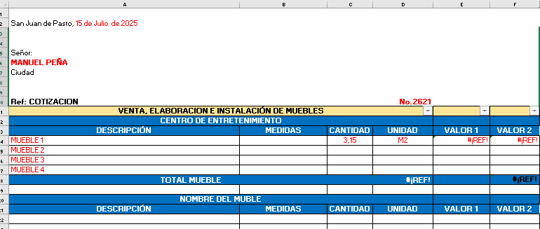
- Previamente, el diseñador me entrego el presupuesto de cada mueble o muebles en el formato de nombre: (2 FORMATO PARA CREAR UNA PRESUPUESTO)
- El objetivo de que el diseñador nos envie el formato: 2 FORMATO PARA CREAR UNA PRESUPUESTO, es darle orden, auditarlo y ajustar los precios pues en general el diseñador no tiene conocimiento de listas de precio.
- La revisión del documento del 2 FORMATO PARA CREAR UNA PRESUPUESTO inicia de la siguiente manera:

  - Al abrir el documento, en la parte superior encontramos los insumos que vamos a usar dentro de la obra, por lo tanto hay que revisar que los precios estén correctos (si creemos que hay un precio desactualizado via whatsapp le preguntamos al proveedor si el precio es correcto y lo actualizamos en la tabla general que se encuentra en TIEMPOS M.O PRODUCCION – HOJA MELAMINAS, Los precios de otros insumos también los registro si es que van hacer parte del proyecto
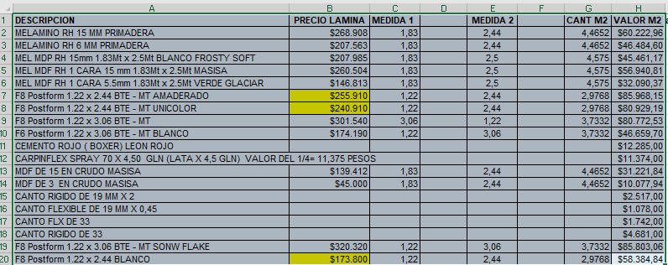
  - Una vez los precios de los insumos estén claros, procedemos a ir verificando cada item: 1, INSUMOS ( TABLEROS - MELAMINAS - FORMICAS ), 2 ,INSUMOS ( CANTOS ), 3, MANOS DE OBRA DE ACCESORIOS - VIDRIOS ESPEJOS - HERRAJES Y OTROS, 4, TIEMPOS DE ASESORIA Y DISEÑO, CORTES MELAMINAS Y FORMICA, MANO DE OBRA ARMADO y INSTALACIÓN CON 2 PERSONAS EN OBRA
b 1. 1, INSUMOS ( TABLEROS - MELAMINAS - FORMICAS )
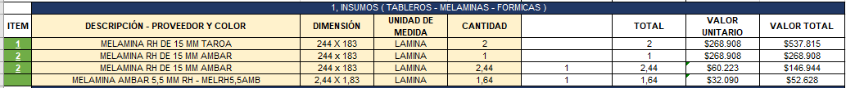
Aquí corresponde verificar que las melaminas a usar, su color y descripción se estén cobrando en la casilla final (VALOR TOTAL), la casilla CANTIDAD hace referencia a la cantidad de melaminas a usar y debe estar soportado gráficamente en la hoja de despieces
b 2. 2 ,INSUMOS ( CANTOS )
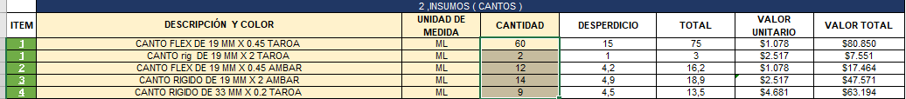
En esta sección nos corresponde ingresar la cantidad de canto que se va a usar, formular el desperdicio de acuerdo a la tabla de desperdicios:
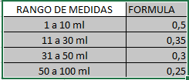
Y registrar el valor por medio de la función buscar v del canto a usar, valor que previamente actualice
C 1. 3, MANOS DE OBRA DE ACCESORIOS - VIDRIOS ESPEJOS - HERRAJES Y OTROS
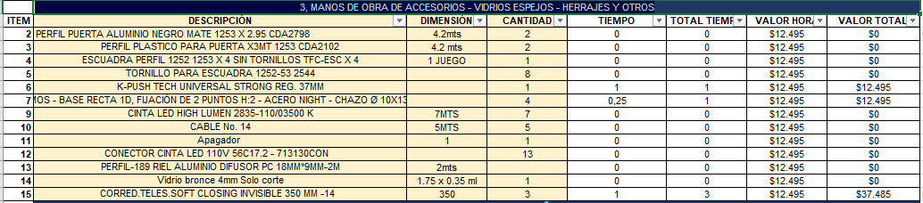
En esta sección lo que vamos hace es registrar los accesorios que vamos a usar dentro del proyecto ( casilla descripción) con el objetivo de darles un valor a la mano de obra que se necesitaría para aplicarlos, los valores de estas manos de obra están en el archivo TIEMPOS M.O PRODUCCION – HOJA INFO RESUMIDA.
Valor hora es tomado de HORAS PROVISIONALES que al inicio del año me pasan para calcular las manos de obra de las cotizaciones.
D 4. 4, TIEMPOS DE ASESORIA Y DISEÑO
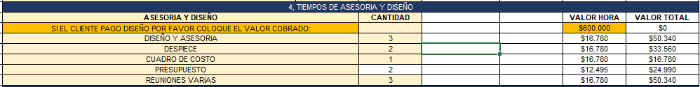
En esta sección aplicamos las cantidades en tiempo que usaremos para la construcción del diseño y bocetos y reuniones, la mano de obra es el valor de la hora del diseñador.
D 5. 5 CORTES MELAMINAS Y FORMICA
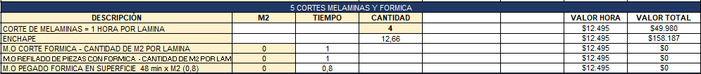
En esta sección encontramos casillas para registrar la cantidad de horas por cortes de melamina que vamos a usar, el tiempo que usaremos realizando el enchape. Y si usarnos formica registraríamos las casillas de acuerdo a lo contemplado en manos de obra de formica.

D 6. 6 MANO DE OBRA ARMADO
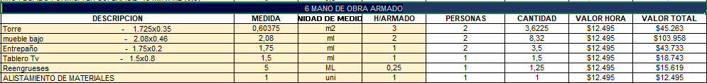
En descripción anotaresmo el mueble a cotizar, la medida del mismo, la unidad de medida según corresponda, la cantidad de horas de armado que usaremos de acuerdo a la tabla de manos de obra, las personas que intervienen en esta fabricación, la cantidad de tiempo final para cada mueble y el valor total de cada mueble.
D 7. 7 7 INSTALACIÓN CON 2 PERSONAS EN OBRA
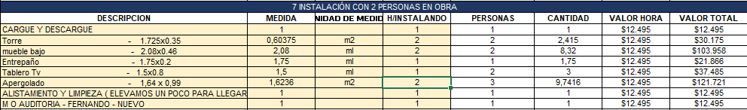
Acá realizamos la misma actividad que en la anterior sección.

- TOTAL, COSTO.
Esta es la suma de todas las secciones:
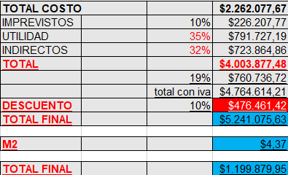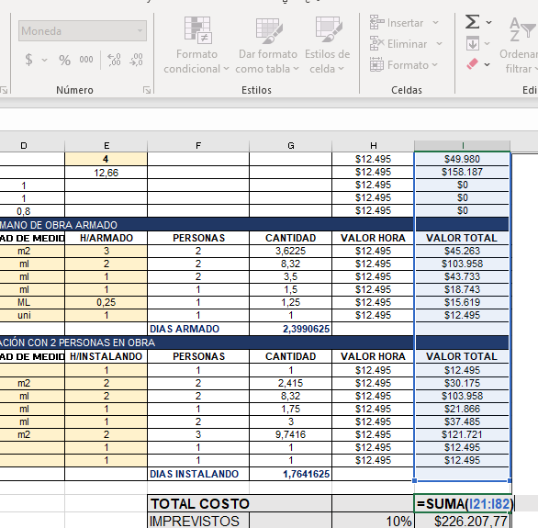

7 LA Cotización en su parte de mobiliario constructivo ha finalizado, y una imagen interpretativa de la gestión seria la siguiente:
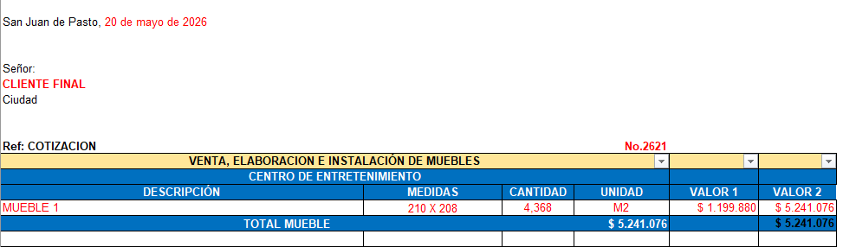
Ahora se procede a realizar la tabla de herrajes dentro de la cotización:
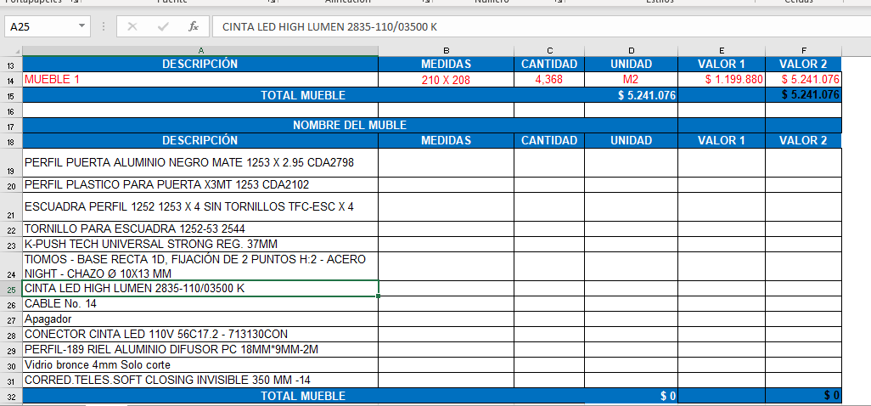
- Los valores de cada herraje los sustraigo de diferentes listas de precios.
- Y los aplico en cada item según corresponda.
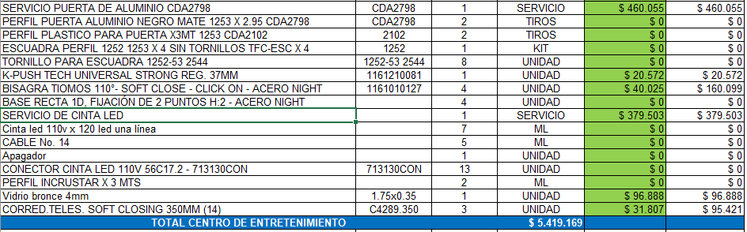

Documentos a usar
ARCHIVOS EN EXCEL
- 2 FORMATO PARA CREAR UNA COTIZACIÓN
- 2 FORMATO PARA CREAR UNA PRESUPUESTO
- TIEMPOS M.O PRODUCCION

